รายงานการปฏิบัติราชการประจำเดือนกุมภาพันธ์
ประจำปีงบประมาณ พ.ศ.2567
สถานีตำรวจภูธรราชกรูด
ในพื้นที่ของสถานีตำรวจภูธราชกรูดมีหลายหน่วยงานที่มีการเข้ามาจับกุมภายในพื้นที่ของสถานีตำรวจภูธรราชกรูด เช่น ทหาร กรมปกครอง ชุดโครงการชุมชนยั่งยืน หลังจากทำการจับกุมได้นำตัวส่งพนักงานสอบสวน สถานีตำรวจภูธรราขกรูดเพื่อดำเนินการตามกฎหมายต่อไป
ธันวาคม
งานสืบสวน
วันที่ 18 ธันวาคม 2566
ภายใต้การอำนวยการของ พ.ต.อ.คำสิงห์ ศรียาภัย ผกก.สภ.ราชกรูด
ชุดสืบสวน สภ.ราชกรูด นำโดย พ.ต.ท.ธีระพงค์ กูลระวัง รอง ผกก.สส.สภ.ราชกรูด พ.ต.ท.สามารถ โมกขจันทร์ สว.สส.สภ.ราชกรูด พร้อมชุดสืบสวน สภ.ราชกรูด
ได้ร่วมกันจับกุม ผู้ต้องหาจำนวน 1 ราย
ผู้ต้องหาตามหมายจับของศาลจังหวัดระนอง ที่ 291/65 ลง 27 ธันวาคม 2565
เสพยาเสพติดให้โทษประเภท 1(เมทแอมเฟตามีน)โดยฝ่าฝืนต่อกฎหมาย
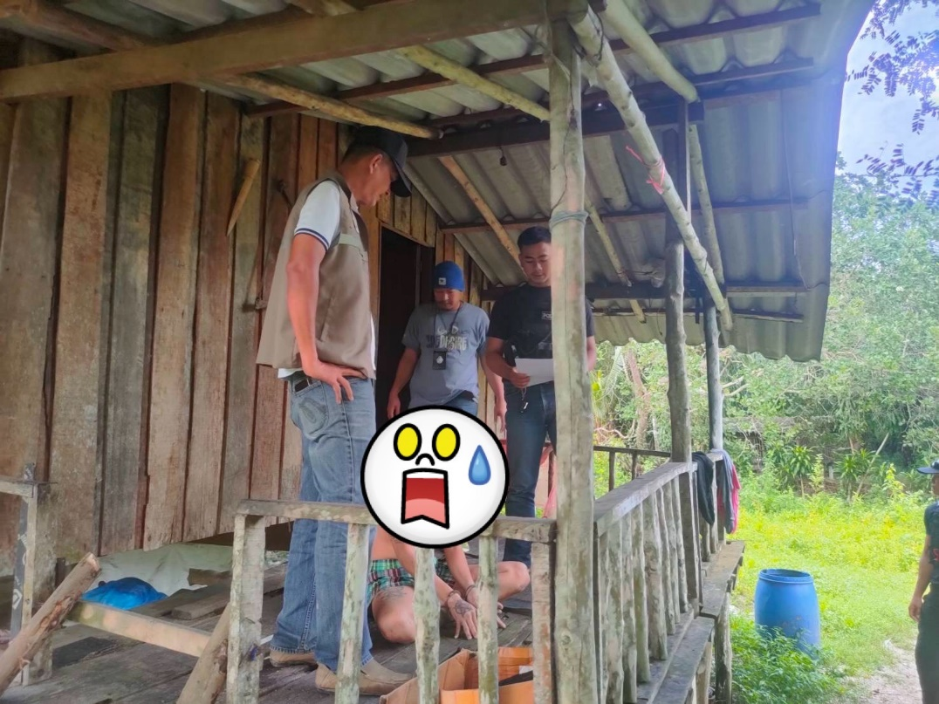

วันที่ 24 ธันวาคม 2566
ภายใต้การอำนวยการของ พ.ต.อ.คำสิงห์ ศรียาภัย ผกก.สภ.ราชกรูด
ชุดสืบสวน สภ.ราชกรูด นำโดย พ.ต.ท.ธีระพงค์ กูลระวัง รอง ผกก.สส.สภ.ราชกรูด พ.ต.ท.สามารถ โมกขจันทร์ สว.สส.สภ.ราชกรูด พร้อมชุดสืบสวน สภ.ราชกรูด
ได้ร่วมกันจับกุม ผู้ต้องหาจำนวน 1 ราย
โดยกล่าวหาว่า ลักลอบเล่นพนัน(สล๊อต)ออนไลน์เอาทรัพย์สินโดยไม่ได้รับอนุญาต(ผู้เล่น)

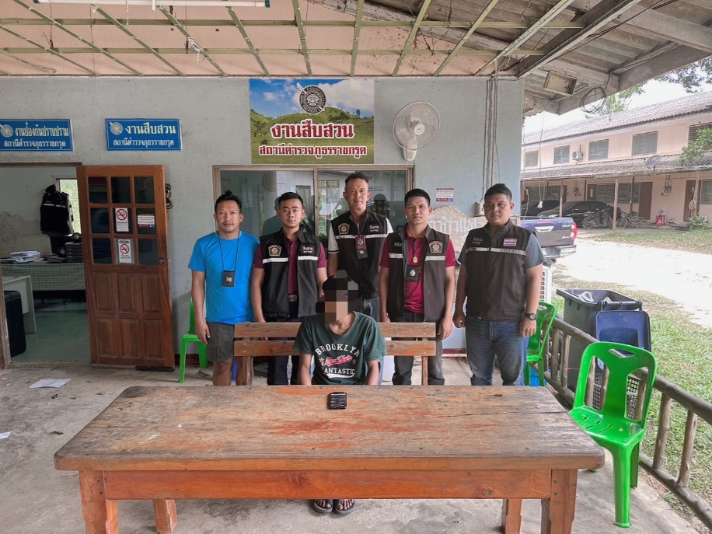

วันที่ 27 ธันวาคม 2566
ภายใต้การอำนวยการของ พ.ต.อ.คำสิงห์ ศรียาภัย ผกก.สภ.ราชกรูด
ชุดสืบสวน สภ.ราชกรูด นำโดย พ.ต.ท.ธีระพงค์ กูลระวัง รอง ผกก.สส.สภ.ราชกรูด พ.ต.ท.สามารถ โมกขจันทร์ สว.สส.สภ.ราชกรูด พร้อมชุดสืบสวน สภ.ราชกรูด
ได้ร่วมกันจับกุม ผู้ต้องหาจำนวน 3 ราย
โดยกล่าวหาว่า โดยกล่าวหาว่า มีอาวุธปืนไว้ในครอบครองโดยไม่ได้รับอนุญาตและเสพยาเสพติดให้โทษประเภท ๑ (เมทแอมเฟตามีน)โดยไม่ได้รับอนุญาต
พร้อมด้วยของกลาง อาวุธปืนยาวไม่มีหมายเลขทะเบียน จำนวน ๑ บอก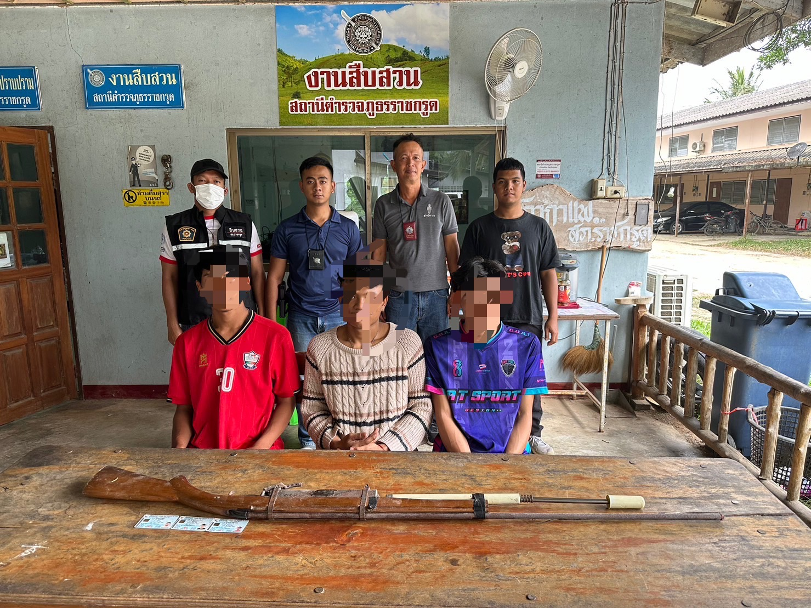

วันที่ 28 ธันวาคม 2566
ภายใต้การอำนวยการของ พ.ต.อ.คำสิงห์ ศรียาภัย ผกก.สภ.ราชกรูด
ชุดสืบสวน สภ.ราชกรูด นำโดย พ.ต.ท.ธีระพงค์ กูลระวัง รอง ผกก.สส.สภ.ราชกรูด พ.ต.ท.สามารถ โมกขจันทร์ สว.สส.สภ.ราชกรูด พร้อมชุดสืบสวน สภ.ราชกรูด
ได้ร่วมกันจับกุม ผู้ต้องหาจำนวน 1 ราย
โดยกล่าวหาว่า เป็นบุคคลต่างด้าวเข้ามาและอยู่ในราชอาณาจักรไทยโดยไม่ได้รับอนุญาต

